# Giriş

Türkiye'de yükseköğretim sistemi öğrencilerin bir dizi üniversiteye giriş sınavına girmelerini ve sınav notlarını açıkladıktan sonra lisans programı tercihlerini belirtmelerini gerektirir. Öğrenci Seçme ve Yerleştirme Sistemi (Öğrenci Seçme ve Yerleştirme Sistemi - ÖSYS) adı verilen tüm süreç, öğrencileri uygun programlara seçip yerleştiren Ölçme, Seçme ve Yerleştirme Merkezi (Ölçme, Seçme ve Yerleştirme Merkezi - ÖSYM) tarafından yönetilmektedir. üniversiteye giriş sınavlarındaki performansları ve lisans programı tercihleri [1].

Literatürde, üniversite ve lisans programlarında öğrencilerin seçimi konusunda birçok çalışma yapılmıştır. Bu çalışmalar çoğunlukla, programa ilgi duyma, fonların öğrenilmesi ve kullanılabilirliği, coğrafi konum ve kampüs olanakları gibi aday öğrencilerin kararlarını etkileyen faktörleri belirlemeye odaklanmıştır [2-4]. Özellikle Türk üniversiteleri için de benzer çalışmalar yapıldı. Ağaoğlu ve Yurtkoru [5], öğrencilerin çalışma alanları, akademik birimler, eğitim şekli, öğretim dili ve cinsiyet açısından program tercih kriterlerini değerlendirmiştir. Özgüven [6] özel kriterleri kullanarak analitik hiyerarşi sürecine göre üniversite tercih sıralamasını tahmin etmiştir.

Bu çalışmada, öğrencilerin lisans programı tercihlerini karmaşık ağ analizi teknikleri ile analiz etmeyi hedefliyoruz. Lisans programlarına karar vermedeki etkili faktörleri analiz etmek yerine, birlikte tercih edilen programlar arasındaki ilişkileri araştırıyoruz. Bu tür ilişkilerin analizinde akla yatkın bir yaklaşım, Veri Madenciliği tekniklerinden klasik Kural Kuralı Madenciliği kullanmaktır. Ancak, bu tür analizler genellikle asgari destek ve asgari güven gibi eşik değerlere bağlı olarak birçok kural oluşturur ve değerli bilgiler edinmek için kuralları yorumlamak zorlaşır. Ayrıca, birçok tek kuraldan daha büyük yapı ve kalıplara ulaşmak zordur. Bu nedenle araştırmamızda, öğrencilerin program tercihlerini araştırmak ve analiz etmek için karmaşık ağ analiz araçlarını ve tekniklerini kullanıyoruz. Karmaşık ağ analizi, verilerin bağlı kuruluşların küresel yapısı ve yerel bireysel kuruluşlar açısından analizini mümkün kılar. Ayrıca, karmaşık ağ görselleştirme teknikleri, verileri analiz etmemizi ve modelleri görsel olarak algılamamızı sağlar. Genel olarak bu çalışma, aşağıdaki araştırma sorularını cevaplamak için keşifsel bir yaklaşım benimsemiştir:

En merkezi ve önemli (başka bir deyişle en çok tercih edilen) programları nelerdir?

Öğrencilerin lisans programı tercihlerinde yapısal bir model var mı, yoksa bu tercihler rastgele mi oluyor? Copreference ağını analiz ederek bu fenomeni anlayabilir miyiz? Herhangi bir örüntü gözlenirse, genel üniversite öğrencileri hakkında tutum ve düşünme şeklini yansıtıyorlar mı?

İnşa ettiğimiz ortak tercih ağı çoğu gerçek dünya ağında gözlemlenen benzer yapısal özelliklere sahip mi?

Bu makale aşağıdaki şekilde düzenlenmiştir. Bölüm 2'de, malzemenin ayrıntılarını ve analiz için kullandığımız yöntemi anlatıyoruz. Bölüm 3'te bulgularımızı sunuyoruz ve tartışıyoruz. Son olarak, makaleyi tamamladık ve Bölüm 4'te gelecekteki araştırmalar için bazı talimatlar verdik.

# Malzeme ve yöntem

Araştırma metodolojimiz dört farklı aşamadan oluşur: veri toplama, veri temizleme, ağ modelleme ve inşaat ve karmaşık ağ analizi. Her fazın detayları bu bölümde kendi alt bölümlerinde verilmiştir.

## Veri koleksiyonu

Bu çalışma için veriler, üniversite öğrencilerinin üniversite ve lisans programlarında yer alması için Yükseköğretim Kurulu (Yükseköğretim Kurulu - YÖK) tarafından sağlanan Yükseköğretim Programı Atlas (Yükseköğretim Programı Atlası) web portalından (YokAtlas olarak kısaltılmıştır) toplanmıştır. Tercihleri bilinçli olarak [7]. Bu portalda, her lisans programı hakkında 2015, 2016 ve 2017 yıllarına göre 31 farklı başlık altında çok kapsamlı ve ayrıntılı istatistiklere, programın birkaç tercih istatistiği, diğer üniversiteler ve programlar gibi, kullanıcı dostu bir web arayüzü üzerinden erişilebilir. Programa kayıtlı öğrencilerin birlikte tercih ettikleri ve programa kayıtlı öğrencilerin üniversite giriş sınavı notları ve sıraları.

Bu çalışma için, sadece 2017 yılında tercih edilen programa katılan öğrencilerin istatistiki verilerinden faydalandık. Örneğin, Tablo 1, 2017 yılında Maltepe Üniversitesi, Mühendislik ve Doğa Bilimleri Fakültesi, Yazılım Mühendisliği (İngilizce) (Tam Burslu) programına kayıtlı öğrenciler tarafından tercih edilen programların (ve bunların tercih sayımlarının) bir listesini göstermektedir. 207 üniversite tarafından sunulan toplam 23.245 lisans programından biri olan bu liste, geliştirdiğimiz bir Python programı tarafından tarandı ve bir metin dosyasına kaydedildi. Spesifik olarak, gerekli web sayfalarının içeriğini elde etmek için Selenyum [8], taranan web sayfalarından taranan web sayfalarından veri almak için lxml [9] kullandık. Tercihler verilerini metin dosyası biçiminde topladıktan sonra, veriler daha kolay sorgulama ve işleme için ilişkisel bir veri tabanına eklenmiştir. Program tercihleri tablosunda 765.712 veri satırı vardı (program başına yaklaşık 33 tercih).

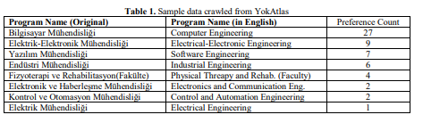

# Veri temizleme

Toplanan veriler birkaç model içerdiğinden ağ modellemesi ve analizi için hazır olmadığından, ilk olarak veriler üzerinde birkaç veri temizleme işlemi gerçekleştirmemiz gerekiyordu. Türk yüksek öğretiminde, öğretim diline ve burs olanaklarına bağlı olarak, çoğu lisans programlarının çeşitli değişkenleri vardır. Örneğin, Maltepe Üniversitesi'nde iki farklı dil seçeneğine (Türkçe ve İngilizce) ve dört farklı burs seçeneğine (% 100,% 50,% 25 burslu ve burssuz) sahip sekiz Tıp Programı vardı. Bununla birlikte, YokAtlas tarafından sağlanan tercihler verileri bu ayrıntılardan yoksundu; yani, tam program adları yerine sadece çıplak meslek isimleri verilmiştir. Bu nedenle, tercih verileriyle uyumlu hale getirmek için 23.245 programın adını normalleştirmemiz gerekiyordu. Bu normalleştirme için, program dili ve parantez içindeki program adlarında görünen benzer seçeneklerin tümü kaldırılmıştır. Ayrıca, tercih edilen program adları için, bazen parantez içindeki benzer ayırt edici unsurları içerdiklerinden benzer bir normalleştirme yaptık. Ek olarak, aynı program adının farklı büyük harflerle kaydedildiğini gördük, bu da analiz aşamasında sorunlara neden olacak gibi eşsiz isimlere ihtiyaç duyduk. Böylece, bu program adlarını ortak bir isme dönüştürdük. Ayrıca, tercih verilerinde “Kıbrıs”, “KKTC” ve “Yabancı” gibi tercih verilerinde lisans programı adlarının doğru olmadığı çeşitli programlar yer almaktadır. Daha sonra bu isimleri benzersiz program isimleri listemizden çıkardık ve geçerli lisans programı isimlerinin sayısı 631 idi. Ancak, bunlardan dokuzu başka bir programla birlikte tercih edilmedi, bu yüzden son listeden çıkardık. Son olarak, 622 ayrı lisans programı adı (aslında meslek adı) ve 72,571 ortak tercih veri satırı elde ettik.

# Ağ Modelleme ve İnşaası

Ağ yapımının çok yaygın bir yolu, herhangi bir etki alanında olayların eşzamanlılığını kullanmaktır. Bu çalışmada, program seçiminde üniversite öğrencileri tarafından birlikte tercih edilen lisans programlarının verilerini kullandık. Bu veri tipine “program ortak tercihi verileri” adını verdik. Programın ortak tercih verilerini elde ettikten sonra, “ortak tercih ağını” oluşturmak basit bir işlemdi. Her lisans programı ağda ayrı bir düğüm tarafından temsil edildi. Sağlanan YokAtlas verilerinin doğası gereği, A programına kayıtlı bir öğrencinin B programını tercih etmesi halinde, A'dan B'ye ağdaki karşılık gelen düğümler arasında yönlendirilmiş bir kenar oluşturulmuştur. Bu nedenle, bazı programlar arasındaki ilişkilerin karşılıklı olmak; yani, A'dan B'ye bir yönlendirilmiş kenar varsa, o zaman B'den A'ya başka bir yönlendirilmiş kenar da vardır. Ayrıca, kenar ağırlıklarını göz ardı ettik, çünkü çoğu karmaşık ağ analiz yöntemi ağırlıkları kullanmaz (ağırlıklar bir ilgilenilen ağdaki anlamlı uzaklık değeri).

Yukarıdaki ağ yapım yöntemini kullanarak, 622 düğüm ve 72,571 yönlendirilmiş kenardan oluşan eş tercihli ağı kurduk. 27.633 düğüm çifti karşılıklı kenarlara sahipti ve 17,305 düğüm çifti yalnızca tek yönlü kenarlara sahipti. Ağ çok yoğun olduğu için (yönlendirilmemiş yoğunluk d = 0.233 idi), görselleştirilmesi altta yatan yapısal kalıpları kolayca ortaya çıkarmadı. Ayrıca, çoğu kenarı ağın yapısal özelliklerinin akla gelebilecek analizini engelleyen gürültü olarak değerlendirdik. Ardından, daha iyi bir analize izin veren bir çeşit filtreleme yaklaşımını takip ettik. Tüm ortak tercih edilen programları kullanmak yerine, her bir program için en çok tercih edilen ilk 10 programı seçtik (azalan tercih sırasına göre) ve ardından aynı yöntemle yeni bir ağ oluşturduk. Yeni ağın 622 düğümü ve 6.136 yönlendirilmiş kenarı vardı. 516 düğüm çifti, karşılıklı kenarlara sahipti ve 5,104 düğüm çifti, sadece tek yönlü kenarlara sahipti.

# Karmaşık Ağ Analizi

Karmaşık Ağ Analizi, düğümlerin her türlü varlığı temsil ettiği büyük ve karmaşık ağların istatistiklerini, yapılarını ve işlevlerini inceleyen bir teknikler kümesidir ve kenarlar varlıklar arasındaki her türlü ilişkiyi temsil eder [10]. Matematik, fizik, bilgisayar bilimi, istatistik ve sosyoloji de dahil olmak üzere çeşitli disiplinlerden teoriler ve yöntemler dayanmaktadır. Bir ağ analizi çalışması, genellikle karmaşık fenomenin bir ağ temsili elde edildikten sonra aşağıdaki adımları içerir. İlk önce, ağ verileri görselleştirilir ve desenler görsel olarak aranır. Ardından, ağın genel özelliklerini bir bütün olarak anlamak için yapısal analiz gerçekleştirilir. Örneğin, düğümlerin derece dağılımı, kümeleme katsayısı, ortalama yol uzunluğu ve çapı gibi yapısal önlemler bize ağ hakkında önemli bilgiler verir. Üçüncüsü, yapısal olarak en merkezi ve önemli düğümlerin derece, yakınlık, iyi olma ve özvektör merkezi olma gibi uygun merkezi ölçütler kullanılarak tanımlandığı merkeziyet analizi kullanılır. Ağdaki kümeleri veya yoğun grupları tespit etmek için düğümler arasındaki geçişli ilişkileri ortaya çıkarmak için topluluk analizi denilen son bir analiz gerçekleştirilir [11]

Bu çalışmada, lisans programı eş tercih ağını görselleştirmek ve analiz etmek için Cytoscape 3.6.1 [12] ve NodeXL Basic 1.0 [13] kullandık. Cytoscape, moleküler etkileşim ağı verilerinin büyük ölçekli entegrasyonu için özel olarak geliştirilmiş, genel amaçlı, açık kaynaklı bir yazılım ortamıdır. Ancak, kapsamlı analiz yetenekleri ve eklenti tabanlı genişletilebilirliği sayesinde her tür ağı analiz etmek için kullanılabilir. NodeXL Basic, Excel'in kullanım kolaylığını güçlü ağ analizi ve görselleştirme özellikleriyle birleştiren, Microsoft Excel 2007 ve sonraki sürümleri için ücretsiz ve açık kaynaklı bir şablondur.

# Sonuç ve Tartışma

Yukarıda belirtilen ağ analiz araçlarını kullanarak eş tercih ağını dört ayrı aşamada analiz ettik. İlk önce, genel yapısını ve düzenini görmek için ağı görselleştirdik. Daha sonra yapısal ağ analizi yaptık. Daha sonra, düğümlerin merkezlilikleri analiz edildi. Sonunda, ağa gömülü topluluk yapılarını ortaya çıkarmaya çalıştık.

# Görsel Ağ Analizi

Herhangi bir karmaşık ağ analizinin ilk adımı genellikle ağın, düğümlerin organizasyonunu ve birbirleriyle olan ilişkilerini mümkün olduğunca net görmesini sağlayan uygun bir düzen algoritması kullanarak görselleştirilmesini içerir. Bu sebeple, NodeXL [14] 'te bulunan Fruchterman Reingold düzen algoritmasını kullanarak ağı görselleştirdik. Fruchterman-Reingold, düğümleri, ağın net bir görünümünü sağlamak için kenarları en az kesişecek şekilde dağıtan hızlı ve etkili bir düzen algoritmasıdır. Ağın görselleştirilmesi Şekil 1'de gösterilmektedir. Şekil, üç büyük ve bir göreceli olarak küçük kümeler olduğu için herhangi bir çaba göstermeden açıkça ortaya çıkmaktadır. Bu küme oluşumlarının detaylı analizi Bölüm 3.4'te verilmiştir.

# Yapısal Ağ Analizi

Yoğunluk, kümeleme katsayısı, çap, merkezileşme ve karakteristik yol uzunluğu gibi Cytoscape kullanarak ağın genel yapısal ölçümlerini elde ettik. Tüm bu önlemler Tablo 2'de sunulmaktadır.

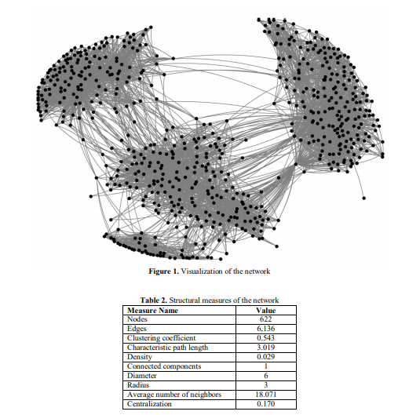

Ayrıca Şekil 2'de gösterilen derece dağılım çizelgesini elde ettik. Derece dağılımı, ağın türü ve büyüklüğünden bağımsız olarak, çoğu gerçek dünya ağında genellikle gözlenen dağılım olan Güç Yasası dağılımına yakın bir derece dağılımı gösterdiğini ortaya koymaktadır. [11]. Bu dağılım, düğümlerin çoğunun nispeten düşük bir dereceye (komşu sayısı) sahip olduğunu, birkaç düğümün çok yüksek bir dereceye sahip olduğunu göstermektedir. Çok sayıda komşu (veya derece), düğümün popülaritesine (ilgili lisans programı) bağlanabilir.

Ağ yapısının rastgele bir sürecin sonucu olup olmadığını kontrol etmek veya daha doğrusu ağı rastgele olmayan bir doğal güç veya süreç olup olmadığını kontrol etmek için, daha deneysel bir analiz uyguladık. Bu analizde, Cytoscape'deki ağ randomizer eklentisini kullanan ortak tercihli ağımızla aynı sayıda düğüm ve kenara sahip 10 farklı Erdös-Rényi [15] rasgele grafik oluşturduk. Daha sonra, bu rastgele grafiklerin yapısal analiz sonuçlarını ağımızın sonuçları ile karşılaştırdık. Ortalama olarak, rastgele grafiklerin kümeleme katsayısı 0.031 ve karakteristik yol uzunluğu 2.487 idi. Ek olarak, rastgele grafikler Güç Yasası dağılımından farklı bir derece dağılımına sahipti.

Bu bulgular genel beklenti ile uyumlu idi. Rasgele ağların, gerçek dünya ağlarının yüksek kümelenmesini göstermediği bilinen bir gerçektir. Ağımızın 0.543 kümeleme katsayısı, karşılık gelen rastgele grafiklerin 0.031 kümeleme katsayısından çok daha yüksekti. Kısa karakteristik yol uzunluğu, aynı zamanda hem gerçek dünya hem de rastgele ağların ortak bir davranışıdır. Bu nedenle, 3.019 ve 2.487 yakın karakteristik yol uzunluklarını gözlemlememiz çok normaldi. Son olarak, rastgele grafikler, düğümler arasında rastgele kenar eklenmesi sonucu beklendiği gibi bir Poisson derecesi dağılımına sahipti. Bu üç karakteristik özelliğe göre, ortak tercih ağımızın rastgele olmaktan uzak olduğu söyleniyor. Bu şaşırtıcı değildir çünkü öğrenciler, üniversiteler tarafından sunulan tüm lisans programları listesinden program seçimlerini rastgele yapmazlar. Bunun yerine, gelecekteki mesleklerine göre diğer birçok kritere ek olarak çoğunlukla benzer veya ilgili lisans programlarını tercih ediyorlar.

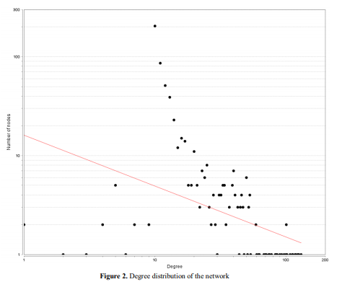

# Merkeziyet Analizi

Analizin bu aşamasında NodeXL kullanarak ağdaki düğümlerin derecesini, yakınlığını, ağırlığını ve özvektör merkezlerini hesapladık. Bunlar, ağdaki düğümlerin göreceli önemi hakkında genellikle faydalı bilgiler veren en yaygın kullanılan merkezi önlemlerdir. Merkeziyet değeri ne kadar yüksek olursa, bir düğüm o kadar merkezidir. En iyi 20 program sırasıyla Tablo 3, 4, 5 ve 6'daki derecelerine, yakınlıklarına, yeteneklerine ve özvektör merkeziyetlerine göre sıralanır.

Farklı merkezi ölçütler, düğümlerin önemini farklı bakış açılarından hesaplarken, sonuçlarının analizimizde de geçerli olan sonuçlarının birbirini desteklediğini görüyoruz. “İşçi Sağlığı ve İş Güvenliği” hariç, Tablo 4'teki en iyi 10 programın (merkeziyetçilik sıralaması) diğer tüm merkezlik tablolarında göründüğünü görüyoruz. Bu programlar kalın yazı tipli tablolarda vurgulanmıştır. Bu bulguları 2017 yılında en çok tercih edilen programlar olduklarını yorumlayabiliriz.

Tablo 3 (derece merkezi sıralaması), bu dokuz programın Türkiye'deki en popüler mühendislik programlarıyla bir karışımını göstermektedir. Tablo (özvektör merkezlik sıralaması), bu mühendislik programlarını listenin en üstüne yerleştirerek benzer bir sonuç göstermektedir. Bu programlar italik fontlu tablolarda vurgulanmıştır. Bu sonuç makuldür çünkü özvektör merkeziyet hesaplaması aynı zamanda düğümlerin derecelerine de bağlıdır, ancak komşuları da daha yüksek derecelere sahip olan düğümlere daha fazla önem verir. Bu mühendislik programlarının öğrenciler arasında çok popüler olduğunu ve bu programları seçen öğrencilerin birlikte diğer popüler programları da seçtiklerini söyleyebiliriz.

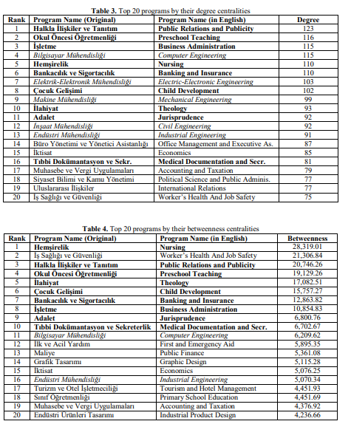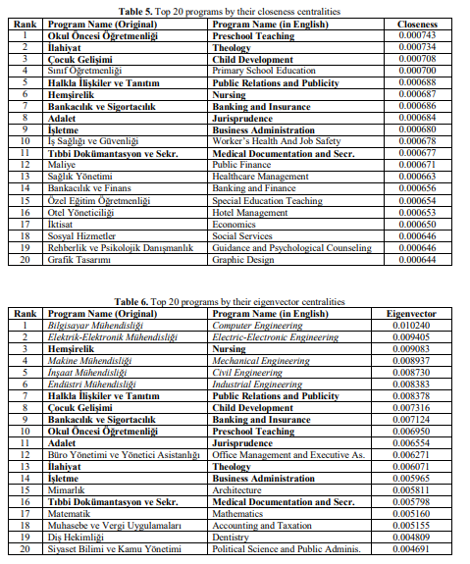

# Topluluk Analizi

Karmaşık ağ analizinin bu son aşamasında, ağdaki kümeleri veya yoğun düğüm gruplarını tespit etmek için NodeXL kullandık. İlk olarak, Clauset-Newman-Moore kümeleme yöntemini [16] uyguladık ve ağı Şekil 1'de görüldüğü gibi görselleştirdiğimizde kolayca ayırt edebileceğimiz üç büyük ve bir nispeten küçük küme bulduk. Sonra, Wakita Tsurumi yöntemini uyguladık [17] ve farklı boyutlarda sekiz küme bulundu. Bu kümeler, farklı kümelerdeki düğümlerin farklı renklerle göründüğü Şekil 3'te gösterilmiştir. Bu çalışmada, küme, öğrenciler tarafından sıklıkla tercih edilen programlar topluluğudur. Tablo 7, bulunan kümelerin özelliklerini göstermektedir.

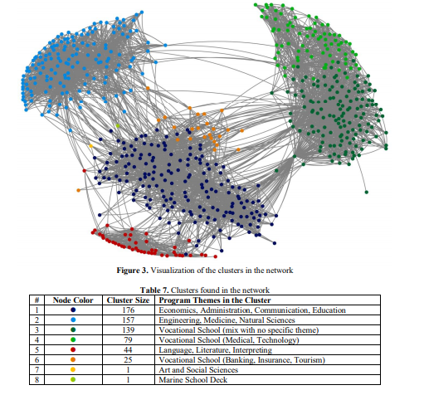

Belirlenen kümeler, program tercihlerini belirlerken öğrencilerin genel eğilimlerini açıkça göstermektedir. Küme 1 ekonomi ve işletme ile ilgili programların yanı sıra iletişim ve eğitim programlarından oluşmaktadır. Küme 2'deki programlar, Türkiye'de fen ve matematik bilgisine sahip öğrenciler tarafından sıklıkla tercih edilen mühendislik, tıp ve doğa bilimleri ile ilgilidir. Meslek lisesi programlarının, kümelerdeki programların göreceli yakınlığına bağlı olarak 3, 4 ve 6 nolu üç farklı kümede gruplandırıldığını görüyoruz. Küme 5, dil, edebiyat ve yorumlama programlarını içerir. 7. ve 8. Kümeler sırasıyla “Sanat ve Sosyal Bilimler” ve “Deniz Okulu Güvertesi” nde tek üyelere sahiptir. Bu iki program birkaç başka programa bağlı olsa da, kümeleme algoritması büyük olasılıkla benzersiz yapısal özellikleri nedeniyle bunları başka bir kümeye yerleştirmedi.

# Sonuç ve Yönlendirme

Bu araştırmada, öğrencilerin lisans programı tercihlerini karmaşık ağ analizi teknikleri kullanarak analiz ettik. İlk önce, geliştirdiğimiz web tarayıcısını kullanarak YokAtlas portalından program tercihleri verilerini topladık. Ardından, tercih ağının oluşturulmasını kolaylaştırmak için veriler üzerinde birkaç temizlik ve dönüşüm işlemi uyguladık. Ardından 622 düğüm ve 6,136 kenardan oluşan “ortak tercihli ağ” olarak adlandırdığımız ağı kurduk. Ağ uygun bir formatta mevcut olduğunda, onu araştırmak ve analiz etmek için Cytoscape ve NodeXL araçlarını kullandık. Daha önce verdiğimiz araştırma sorularıyla ilgili olarak, bulguları aşağıdaki şekilde elde ettik.

İlk olarak, birkaç merkeziyetçi önlem kullanarak, öğrencilerin diğer programlar ile birlikte sıkça tercih ettikleri en merkezi (diğer bir deyişle en önemli) programları belirlemek mümkün olmuştur. “Hemşirelik”, “Halkla İlişkiler ve Tanıtım”, “Okul Öncesi Eğitim” ve “Bankacılık ve Sigortacılık” programlarının oldukça popüler olduğunu gördük. Bu programların yanı sıra, Türkiye'de beklediğimiz en popüler programlardan “Bilgisayar Mühendisliği”, “Elektrik Elektronik Mühendisliği”, “Makine Mühendisliği”, “İnşaat Mühendisliği” ve “Endüstri Mühendisliği” mühendislik programlarının popüler olduğunu gördük.

İkinci olarak, hem görsel hem de topluluk analizi ile küme oluşumlarını gözlemledik. Bu kümeler birlikte tercih edilen lisans programlarının rastgele olmak yerine bilinçli ve anlamlı bir karar sürecinin sonucu olduğunu göstermektedir.

Son olarak, oluşturduğumuz ortak tercih ağının çoğu gerçek dünya ağında sıkça görülen karakteristik özelliklere sahip olup olmadığını kontrol etmek istedik. Bunu yapmak için kümeleme katsayısını, karakteristik yol uzunluğunu hesapladık ve ağımızın düğüm derecesi dağılımını elde ettik. Daha sonra ortak tercih ağımızla aynı sayıda düğüm ve kenara sahip bir dizi Erdös-Rényi rasgele grafik oluşturduk ve bu rastgele grafiklerden aynı ölçüleri hesapladık. Ondan sonra, iki değer kümesini ve derece dağılımlarını karşılaştırdık. Ortak tercih ağımızın, birçok gerçek dünya ağının sergilediği ortak özelliklere de sahip olduğunu gözlemledik.

Bu çalışmada sadece 2017 tercihlerinin verilerine odaklandık. Ancak, 2015 ve 2016 verilerinin Türkiye’den

YokAtlas portalı ve onlara aynı metodolojiyi uygulamak. Bu şekilde, program tercihlerini karşılaştırmak, farklılık ve benzerlikleri gözlemlemek mümkün olacaktır. Ayrıca, YokAtlas portalı, öğrencilerin üniversite tercihlerini sağlar ve ortak üniversiteler ağı üzerinde benzer bir çalışma yapmak mümkündür.